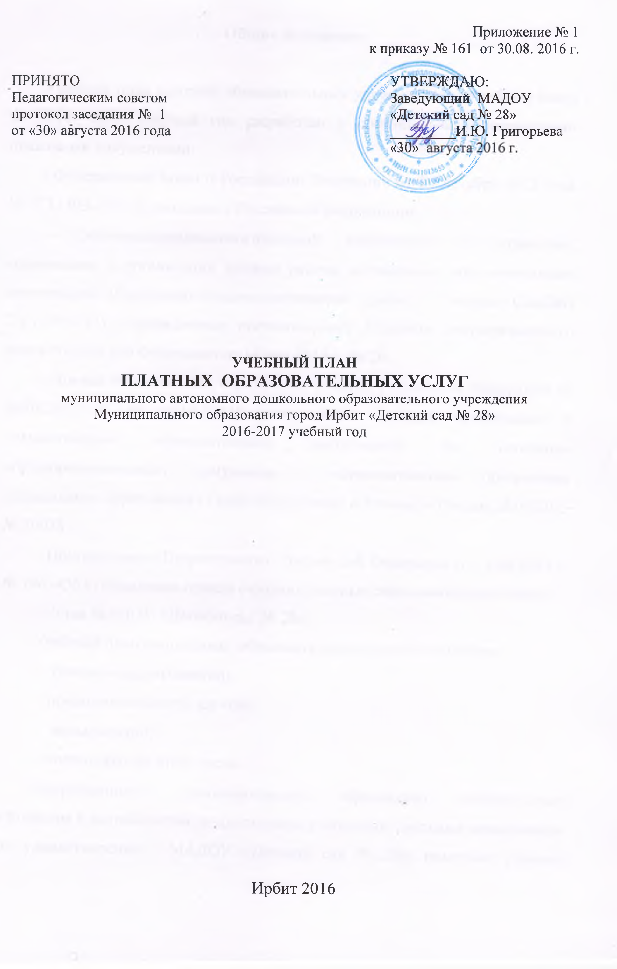
Общие положения

Учебный план платных образовательных услуг (далее – Учебный план) на 2016 -2017 учебный год разработан в соответствии с нормативно-правовыми документами:
- Федеральный закон о Российской Федерации от 29 декабря 2012 года
№ 273 - ФЗ «Об образовании в Российской Федерации»;
- Санитарно-эпидемиологическими требования к устройству, содержанию и организации режима работы дошкольных образовательных организаций (Санитарно-эпидемиологические правила и нормы СанПиН 2.4.1.3049-13), утвержденные постановлением Главного государственного врача Российской Федерации от 15 мая 2013 г. № 26;
- Приказ Министерства образования и науки Российской Федерации от 30.08.2013 г. № 1014 «Об утверждении Порядка организации и осуществления образовательной деятельности по основным общеобразовательным программам – образовательным программам дошкольного образования» (Зарегистрировано в Минюсте России 26.09.2013 № 30038);
- Постановление Правительства Российской Федерации от 15.08.2013 г. № 706 «Об утверждении правил оказания платных образовательных услуг»;
- Устав МАДОУ «Детский сад № 28».
Учебный план по платным образовательным услугам отражает:
- специализацию занятий;
- продолжительность занятий;
- виды занятий;
- количество занятий, часов.
Направленности дополнительного образования соответствуют интересам и потребностям дошкольников, учитывают реальные возможности их удовлетворения в МАДОУ «Детский сад № 28», помогают ребенку сформировать собственную ценностную и действенную позицию, стимулируют его самообразование и саморазвитие.
Для оказания платных образовательных услуг
МАДОУ «Детский сад № 28» создает следующие необходимые условия:
- изучение спроса родителей (законных представителей) на предоставляемые услуги;
- соответствие действующим санитарным правилам и нормативам;
- соответствие требованиям по охране и безопасности здоровья потребителей услуг;
- качественное кадровое обеспечение;
- необходимое программно-методическое и техническое обеспечение.

Перечень платных образовательных услуг, оказываемых
МАДОУ «Детский сад № 28» на 2016 - 2017 учебный год:

Наименование услуги | Количество групп | Количество часов в неделю | Количество детей
«Букварёнок» | 2 группы | 2 | 21

МАДОУ «Детский сад № 28» реализует следующие
дополнительные общеобразовательные программы:
Наименование услуги | Педагог | Название программы, цель
«Букварёнок» | Ширшова Мария Александровна | Программа педагога разработана на основе авторской программы «Букварь»  Н.С. Жуковой  Цель: формирование у детей любознательности, желание познавать новое, развивать интеллект и усидчивость

Дополнительная общеобразовательная программа – дополнительная общеразвивающая программа для детей дошкольного возраста «Букваренок» (далее - Программа) муниципального автономного дошкольного образовательного учреждения Муниципального образования город Ирбит «Детский сад № 28» (далее – детский сад) разработана в соответствии с федеральным государственным образовательным стандартом дошкольного образования.
Программа обеспечивают целостность образовательного процесса, содействуют эффективному решению преемственности при постепенном переходе из одной возрастной группы в другую. Содержание программы способствует развитию детей дошкольного возраста
Платные образовательные услуги для детей организуются во вторую половину дня за рамками освоения основной общеобразовательной программы дошкольного образования с 18.00 до 19.00. Деятельность по платным образовательным услугам для воспитанников во всех возрастных группах планируется с 01 октября 2016 г. по 31 мая 2017 г.
УЧЕБНЫЙ ПЛАН
ПЛАТНЫХ ОБРАЗОВАТЕЛЬНЫХ УСЛУГ

Наименование дополнительной общеобразовательной программы | Педагог | старшая группа | подготовительная к школе группа
 |  | 5-6 лет | 6-7 лет
Объем ПОУ
(количество\продолжительность)
 |  | Итого в неделю
«БУКВАРЁНОК» | Ширшова Мария Александровна | 2 \ 50 мин. | 2 \ 60 мин.
 |  | Итого в месяц
 |  | 8 \ 3 час. 20 мин. | 8 \ 4 час.
 |  | Итого в год
 |  | 63 \ 26 час. 15 мин. | 63 \ 31 час. 30 мин.

Календарный план

Месяцы | X | XI | XII | I | II | III | IV | V
Кол-во  занятий | 8 | 8 | 8 | 7 | 8 | 8 | 8 | 8

Всего за 2016-2017 учебный год: 63 занятия

